

**北京中盈安信技术服务有限公司**

**基础开发平台-基础GIS框架**

**使用教程**

|  |  |  |
| --- | --- | --- |
| 文件状态：  [] 草稿  [√] 正式发布  [ ] 正在修改 | 文件标识： | 基础开发平台—基础GIS框架使用教程 |
| 当前版本： | V2.0 |
| 作者： | 申 杰 |
| 发布日期： | 2015-2-5 |
| 发布单位： | 中盈安信技术服务有限公司-研发一部 |
| 提交给： |  |

**目 录**

1. 设计思路 3

2. 使用流程及说明 3

2.1. 发布地图 3

2.1.1. 解决flex跨域问题 4

2.2. 二维地图组件使用说明 4

2.2.1. 代码说明 4

2.2.2. 配置地图配置文件config.xml 5

2.2.3. 调用地图交互接口 5

2.2.4. 如何实现国际化 6

2.2.5. 如何实现二三维联动 6

2.2.6. 如何实现图层权限控制 6

2.2.7. 注意事项 6

2.3. GIS服务接口使用说明 6

2.3.1. 接口说明 6

2.3.2. 使用接口 7

# 设计思路

搭建一个基础GIS框架，支持开源GIS平台。主要包括：

1. 提供地图加载渲染组件：基于FLEX实现地图渲染组件。
2. 对GIS服务接口进行规范定义并分别基于开源的GEOTOOLS和商用ARCGIS平台提供实现。规范定义的GIS服务接口包括：

* 空间数据访问操作接口。例如：要素对象的增删改查接口、通过对象ID获取要素几何信息、通过WHERE获取要素几何信息等
* 空间关系及运算接口。例如：空间关系判断接口、缓冲区分析接口、距离计算、长度计算、面积计算等接口
* 坐标转换接口。
* Shape文件服务接口

1. 提供前端JS地图操作接口。例如地图的放大、缩小、平移等基本操作接口，测距、侧面积接口、保存地图接口，标绘文件加载接口、画点线面接口等。
2. 支持WFS和WMS动态发布矢量数据。

# 使用流程及说明

1. 进行二维地图发布，具体请参考《地图发布教程》
2. 集成二维地图组件进行地图渲染与操作，基本包括以下几个步骤，详见“二维地图组件使用说明”小节。
   1. 将二维地图组件相关代码放入项目
   2. 根据实际项目要求配置config.xml，详见
   3. 实现定位、框选等地图操作功能时调用地图组件提供的地图操作接口，操作接口说明详见，操作接口示例详见
   4. 如果要实现二三维联动，请参考
   5. 如果要实现图层权限控制，请参考
   6. 如果要实现国际化，请参考
3. 使用GIS服务接口进行GIS数据维护，详见“GIS服务接口使用说明”小节。

## 发布地图

地图发布相关说明详见地图发布教程_v2.0.docx

### 解决flex跨域问题

二维地图组件基于flex实现地图渲染，如果应用系统和发布的地图服务没有部署在同一个物理服务器下，则涉及到flex请求跨域问题，解决方法是在发布地图服务的服务器中放入跨域文件crossdomain.xml，从而可以解决flex跨域。

跨域文件见mapviewer\readme\crossdomain.xml

IIS中跨域文件存放位置：

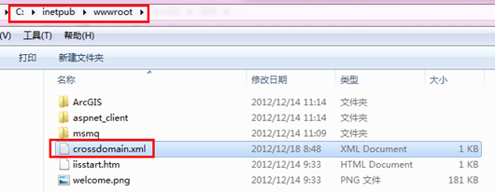

Tomcat中跨域文件存放位置：

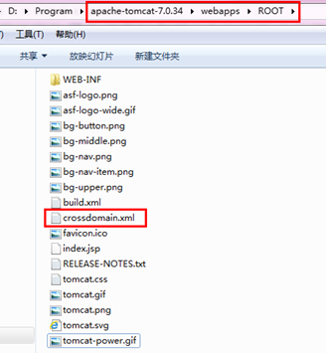

## 二维地图组件使用说明

### 代码说明

地图组件代码全部为前台代码，以mapviewer文件夹形式提供，需要使用地图组件的系统只需将mapviewer文件夹拷贝至系统的前台文件目录下，具体如下。

1. 将mapviewer文件夹拷贝至项目前台文件夹下，

一般项目--------webRoot或webContent下

maven项目------src\main\webapp下，如图所示：

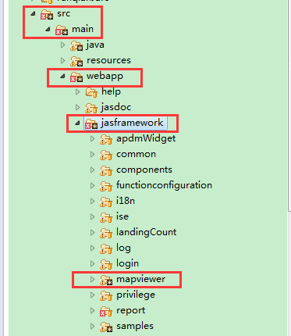

1. 在需要引入二维地图的页面添加如下代码：

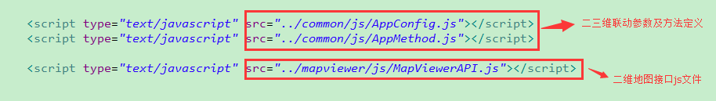

页面效果图如下：

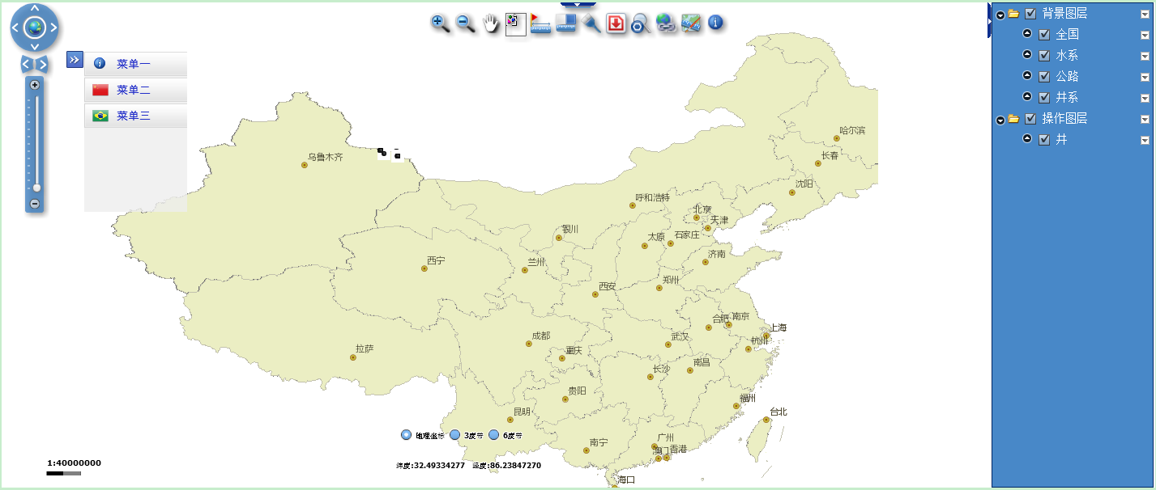

### 配置地图配置文件config.xml

地图配置文件config.xml是用来配置地图组件中的基本属性、图层、操作组件等的配置，详见config文件配置说明_v2.0.doc。

### 调用地图交互接口

地图组件提供了一系列的地图交互接口，接口以js方式提供，系统开发人员在实现定位、框选等地图交互功能时，需使用代码调用地图组件提供的地图操作接口，接口详细说明详见地图操作接口API_v2.0.docx。接口使用示例详见mapviewer\Demo.html页面

### 如何实现国际化

地图中使用的国际化语言对应如下：

中文--------zh_CN

英文--------en_US

在mapviewer\js\FlashAPI.js 中的getLanguage()方法中获取当前使用的语言，用户如果需要进行中英文切换，应在此方法中加以修改。

### 如何实现二三维联动

详见mapviewer\readme\二三维联动说明.txt

### 如何实现图层权限控制

详见mapviewer\readme\图层权限控制说明.txt

### 注意事项

* 使用二维地图之前，请先仔细阅读mapviewer\readme中的文档。

## GIS服务接口使用说明

平台提供一系列操作空间数据对象的接口，包括基于SDE的空间数据增删改查接口、空间关系及运算接口、坐标转换接口及shape服务接口等。

### 接口说明

平台提供基于geotools和基于arcgis两种GIS服务接口实现，主要接口包括：

* 空间数据访问操作接口IGeodataAccessService
* 要素对象的增、删、改、查接口
* 通过对象ID获取要素几何信息接口
* 通过WHERE获取要素几何信息接口
* 获取距离圆心距离最近的要素接口
* 空间关系及运算接口IRelationshipAndOperation
* 空间关系判断接口（相等、脱节、相交、接触、交叉、内含、包含、重叠）
* 缓冲区分析接口（获取缓冲区、获取凸壳、获取交叉几何部分、获取联合几何对象、获取差异几何对象、获取对称差异几何对象）
* 距离计算接口
* 长度计算接口
* 面积计算接口
* 其他接口
* 坐标转换接口IGeometryService
* shape文件服务接口
  + 创建shape文件接口
  + 解析本地shape文件接口

详见GIS服务接口API_v2.0.chm

### 使用接口

在项目中使用gis后台接口时，需引入gis架包：

jasgis-core-2.0.0-release.jar ------核心接口架包

jasgis-arcgis-2.0.0-release.jar-------基于arcgis实现，如果系统基于arcgis平台实现GIS功能，则引用改jar包

jasgis-geotools-2.0.0-release.jar----基于geotools实现，如果系统基于geoserver平台实现GIS功能，则引用改jar包

#### 基于ARCGIS

1. 在配置文件中进行如下配置：

数据操作实现类：applicationContext-gis.xml



其他接口实现类说明：

* 空间关系及运算接口实现类

*cn.jasgroup.gis.relationshipandoperation.arcgis.RelationshipAndOperation*

* 坐标转换接口实现类

*cn.jasgroup.gis.geometryservice.arcgis.GeometryService*

* shape文件服务接口实现类

*cn.jasgroup.gis.shapeservice.arcgis.ShapeService*

1. 在资源文件（如framework.properties）中配置arcgis服务路径，如：

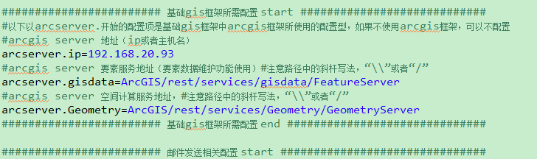

1. 在业务后台代码中调用相关接口实现空间数据操作。

#### 基于GEOTOOLS

1. 在配置文件中进行如下配置：

数据操作实现类及SDE数据源配置：applicationContext -gis.xml

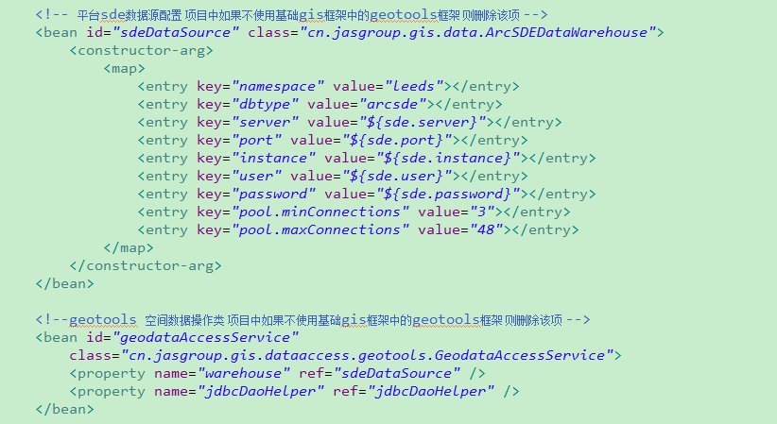

其他接口实现类说明：

* 空间关系及运算接口实现类

*cn.jasgroup.gis.relationshipandoperation.geotools.RelationshipAndOperation*

* 坐标转换接口实现类

*cn.jasgroup.gis.geometryservice.geotools.GeometryService*

* shape文件服务接口实现类

*cn.jasgroup.gis.shapeservice.geotools.ShapeService*

1. 在资源文件（如framework.properties）中配置SDE连接信息，如：

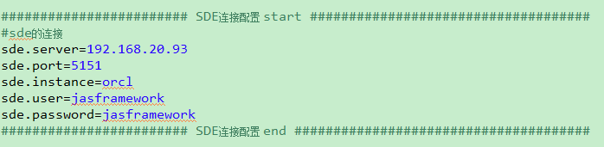

1. 在业务后台代码中调用相关接口实现空间数据操作。

示例代码见GIS接口API文档中的使用范例。

或者见平台示例：**示例--🡪空间数据示例**

使用过程中，如遇到问题，请及时与研发一部申杰联系。